Documentation - 1PRO2 - SupTaskFlow

1. Contexte du projet

Contexte du projet
SupTaskFlow (Projet semestriel 2) est une application de gestion de tâches collaborative basée sur la méthodologie agile Kanban. Inspiré par des solutions de référence comme Trello, cet outil vise à centraliser et fluidifier la gestion de projet moderne.

Enjeux techniques
Le développement de SupTaskFlow repose sur une architecture moderne exigeant une séparation stricte entre le serveur et le client :
- Un back-end robuste et sécurisé grâce a Strapi, chargé de gérer l'intégrité des données ainsi que l'authentification.
- Un front-end dynamique et réactif développé via un framework JavaScript (React), interagissant avec l'API. Afin de maîtriser pleinement la logique et l'interface, l'utilisation de bibliothèques Kanban "clés en main" a été proscrite au profit d'une implémentation sur-mesure.

2. Choix techniques et architecture
L'architecture du projet repose sur une séparation stricte des responsabilités entre le client et le serveur.

Backend (Serveur & Base de données)
- Strapi: Strapi gère nativement l'authentification par token , la sécurité des routes, et l'intégrité de la base de données. Sa mécanique de "Populate" permet de récupérer un tableau avec toutes ses listes et cartes imbriquées de manière très efficace.

Frontend (Interface Client)
- React.js : React a été privilégié pour actualiser l'interface en temps réel lors des déplacements de cartes.
- Drag & Drop (@dnd-kit/core & @dnd-kit/sortable) : Afin de respecter l'interdiction d'utiliser des bibliothèques Kanban, nous avons opté pour ces bibliothèques de bas niveau. Elles fournissent uniquement la physique de glissement et les capteurs de collision. Toute la logique (changement de colonne, réorganisation, appels API) a été implémentée manuellement.
- Gestion des requêtes (axios) : Utilisé pour la communication avec l'API Strapi. Axios permet de centraliser l'injection du token d'authentification et offre une gestion fine des erreurs HTTP (indispensable pour la robustesse de l'application).
- Feedback visuel (react-toastify) : Intégré pour notifier l'utilisateur du succès ou de l'échec d'une action via des "toasts" non intrusifs, améliorant considérablement l'expérience utilisateur.
- Routage (react-router-dom) : Permet la création d'une Single Page Application fluide, gérant la navigation entre l'écran de connexion, le dashboard et l'espace de travail.

3. Architecture de la base de données
L'objectif principal de cette modélisation est de reproduire fidèlement la logique imbriquée de la méthode Kanban (Tableau > Colonne > Tâche) tout en garantissant des performances optimales lors des requêtes à l'API.

Schéma Conceptuel des Données (MCD)
Le schéma ci-dessous illustre les entités du projet et leurs associations.

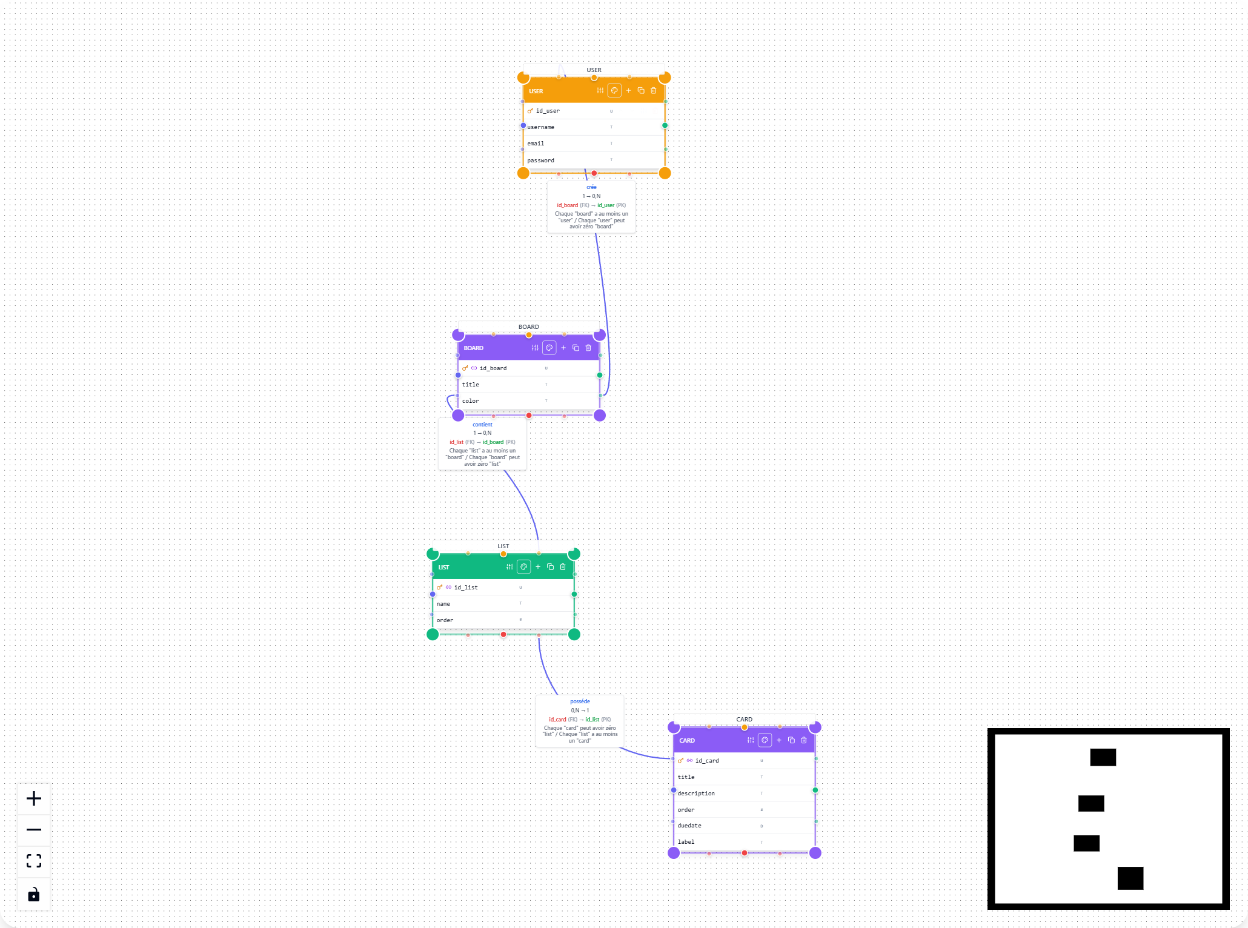

Dictionnaire des données et Entités
Le modèle repose sur quatre entités fondamentales :
- USER : Gérée par le plugin Users & Permissions de Strapi. Elle assure l'authentification sécurisée des créateurs de tableaux.
- BOARD : L'espace de travail.
  - title (Texte) : Le nom du projet.
  - color (Texte) : Code couleur de personnalisation.
- LIST : Les colonnes du tableau.
  - name (Texte) : Le nom de la colonne.
  - order (Entier) : Attribut crucial permettant de sauvegarder l'ordre d'affichage de la colonne à l'écran.
- CARD : Les tâches individuelles.
  - title (Texte) : Nom de la tâche.
  - description (Texte) : Détails de la tâche.
  - duedate (DateHeure) : Date d'échéance.
  - label (Texte) : Étiquette de catégorisation.
  - order (Entier) : Permet de mémoriser la position exacte de la carte dans sa liste après un Drag & Drop.
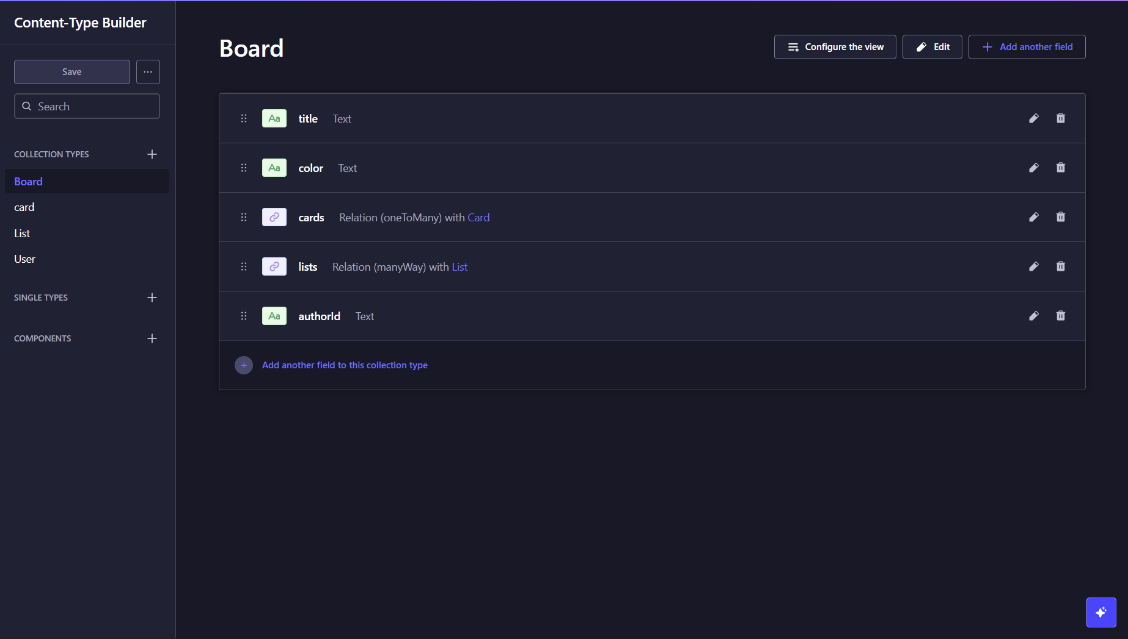

4. Justification des choix de modélisation
Afin de répondre aux exigences de robustesse de l'application, les choix conceptuels suivants ont été appliqués :

2.1. Sécurité et intégrité (Liaison Créateur / Board)
Pour éviter les fuites de données et sécuriser l'API, une association stricte (1,1) - (0,N) lie l'entité BOARD à l'entité USER. Chaque tableau possède un identifiant de créateur exclusif. Ainsi, l'API est configurée pour ne renvoyer à l'utilisateur que les tableaux dont il est le propriétaire, et interdit toute modification d'un tableau tiers.

2.2. Mécanique de persistance des positions (Drag & Drop)
Pour qu'un outil Kanban soit utilisable, la position des éléments doit persister après un rechargement de la page. C'est pourquoi les entités list et card possèdent toutes deux un attribut order de type Entier. Lorsqu'une carte est glissée et déposée sur le frontend, l'API met instantanément à jour ce champ pour refléter le nouvel ordre de la liste en base de données.

2.3. Optimisation des requêtes (Raccourci relationnel)
Si conceptuellement une carte appartient à une liste qui elle-même appartient à un tableau (imbrication classique), une association directe a été ajoutée entre BOARD et CARD. L'objectif : Réduire la complexité des requêtes. Lorsqu'un utilisateur ouvre un tableau, l'API peut récupérer l'intégralité du contenu (Listes + Cartes) via une seule requête optimisée, permettant à l'application de supporter théoriquement un très grand nombre de tâches sans ralentissement.

2.4. Intégrité référentielle en cascade
La modélisation prévoit que la suppression d'une entité parente entraîne la destruction de ses enfants. Si un utilisateur supprime un BOARD, toutes les LIST et CARD associées sont détruites. Cela garantit une base de données propre, sans aucune donnée "orpheline".

5. Procédure d'installation
Backend (Strapi)
- Ouvrez un terminal dans le dossier /backend.
- Installez les dépendances avec la commande : npm install
- Lancez le serveur en mode développement : npm run develop
- Étape cruciale : Connectez-vous au panel d'administration Strapi (http://localhost:1337/admin). Dans "Settings" > "Roles" > "Authenticated", cochez les permissions "find", "create", "update" et "delete" pour les collections Board, List et Card.
Frontend (React)
- Ouvrez un terminal dans le dossier /frontend.
- Installez les dépendances avec la commande : npm install
- Créez un fichier nommé .env à la racine du dossier frontend et ajoutez la variable d'environnement suivante : VITE_API_URL=http://localhost:1337/api
- Lancez l'application cliente : npm run dev
Guide utilisateur
- Démarrage : Créez un compte ou connectez-vous. Vous arriverez sur votre tableau de bord personnel.
- Création de projet : Cliquez sur "+ Nouveau projet" pour initialiser un espace de travail.
- Organisation : Dans votre projet, ajoutez des colonnes (ex: À faire, En cours, Terminé) via le bouton "+ Nouvelle liste".
- Gestion des tâches : Ajoutez des cartes dans vos colonnes. Cliquez sur une carte pour modifier son titre, sa description, sa date d'échéance ou son étiquette de couleur.
- Manipulation : Maintenez le clic sur une carte pour la déplacer (Drag & Drop) d'une colonne à une autre ou pour réorganiser l'ordre au sein d'une même colonne. Vous pouvez également déplacer les colonnes entières de la même manière.

